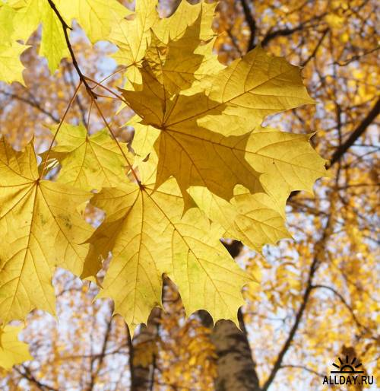Осенние хвори: маме на заметку
Когда у малыша начинаются какие-то проблемы со здоровьем, так хочется помочь крохе быстрее победить болезнь. К сожалению, при первых же признаках болезни большинство родителей действуют одинаково, дают своим детям таблеточку от недуга, позабыв о том, что ни одно лекарство не бывает только исцеляющим - оно всегда приносит и вред, может не заметный сразу, но обязательно проявляющийся позже. Несмотря на то, что современные таблетки действуют целенаправленно, они все же весьма негативно влияют, например, на печень, разрушают полезную микрофлору кишечника.
В наше время очень многие ученые и врачи считают, что вреда от химических лекарств больше, чем пользы и все чаще отдают предпочтение лекарствам природным, изготовляемых на основе различных растений.
Природа, как известно, гораздо мудрее человека. Во время длительного процесса эволюции она сумела создать такие химические соединения, которые человек не может в точности повторить до сих пор.
В детстве всех нас бабушки поили брусничным сиропом, чтобы снизить жар, а на ранки прикладывали подорожник. Подобными средствами не стоит пренебрегать и сейчас. Они хороши тем, что помогают организму бороться с болезнью самостоятельно, вырабатывают иммунитет против того или иного недуга.
Очень важно, что даже в засушенных травах содержаться немало полезных витаминов и минералов. Благодаря этому лекарственные растения помогают не только справить с болезнью, но и укрепляют организм в целом, придают ему тонус.
К сожалению, современные люди, живущие в больших городах, уже отошли от прежних обычаев, забыли многие народные рецепты, применявшиеся в старину. Отчасти нам помогает то, что травы и их сборы, смеси продаются в аптеках и к ним прилагается подробная информация по приготовлению и применению.
Дорогие Мамы и Папы, осенью у нас прибавилось хлопот, нам хочется уберечь малыша от недугов. Однако как бы мы не старались, он все равно простужается. Вот несколько советов, которые помогут вашему ребёнку.

Насморк
Хорошо известный вам ринит, - всего лишь защитная функция организма, который таким образом пытается остановить инфекцию. Поэтому не старайтесь всеми способами заглушить неприятные симптомы, лучше помогите крохе поправиться.
Экстренные меры.
Чтобы убить микробов, поселившихся в носике малыша, воспользуйтесь простым дезинфицирующим средством - солью. Размешайте чайную ложку соли в стакане воды и промойте им носик ребенка, перед тем как закапать капли. Вместо капель можно воспользоваться народными средствами :
- Свежеотжатый морковный или свекольный сок, разведенный наполовину с водой.
- Луковый сок с медом (3 ст. л. нарезанного лука залить50 мл.теплой воды с разведенной в ней 1 ч.л. меда, процедите и капайте 4-5 раз в день).
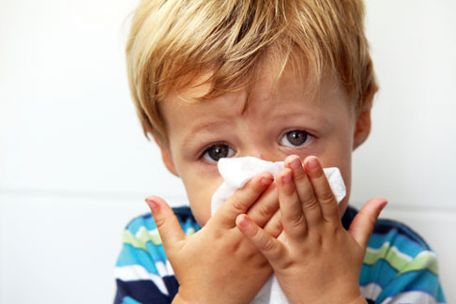Внимание! Если у ребенка поднялась температура, слизь стала густой и желтого цвета, появилась боль в области лба и щек - срочно вызывайте врача. Никакого прогревания в этом случае делать нельзя, иначе воспаление усилится.

Ангина
Не ругайте ребенка, что он опять щеголял без шапки или не захотел надевать свитер. Ангина - недуг инфекционный, и малыш мог заразиться от приятеля.
Экстренные меры.
Как только ребенок начал жаловаться на боль в горле, осмотрите полость глотки. Если миндалины увеличены и покраснели…
- Смерьте температуру. Не превышает 38, не пугайтесь - это катаральная ангина, которая лечится довольно быстро.
- Свыше 38- дело серьезное, это может быть фолликулярная (гнойная) ангина. Независимо от температуры уложите больного в постель. Ведь ангина даже в легкой форме способна дать осложнение на почки, сердце, легкие, суставы.
- Вызовите врача.
- Приготовьте крохе лечебные напитки: компот из смородины, молоко с боржоми, чай с шиповником, малиновым вареньем, брусничный либо клюквенный морс. Питье должно быть обильным и теплым, чтобы вымыть из организма токсины.
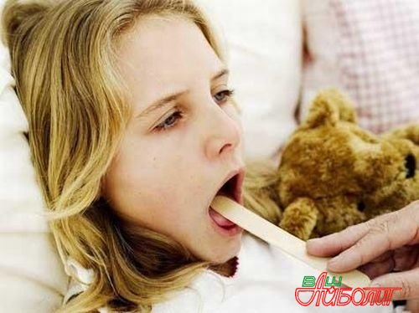Каждый час давайте полоскать горло настойкой календулы (1 ч.л. на стакан воды), отваром шалфея, или ромашки. Ребенку постарше приготовьте смесь: 1 ч.л. соли, 1 ч.л. соды и 3 капли йода. Неприятно, но очень эффективно.

Грипп
У вашего ребенка температура 38-40 и его одолели сразу все симптомы (насморк, ангина, головная боль), скорее всего у него грипп. Вирус этот коварный и очень опасный, резко снижающий иммунные силы организма, открывающий двери всем инфекциям. Отсюда - опасность осложнений, в том числе и на нервную систему.
Экстренные меры.
- Срочно уложите кроху в постель и вызовите врача.
- Если температура поднялась выше 38, дайте ребенку детское жаропонижающее. Что касается аспирина или анальгина, то если ребенку нет 12 лет, эти препараты ему строго запрещены.
- Иммунные препараты могут поддержать организм (афлубин, антигрипин), они облегчат проявления болезни. Об антибиотиках забудьте. Они на вирус гриппа не действуют.
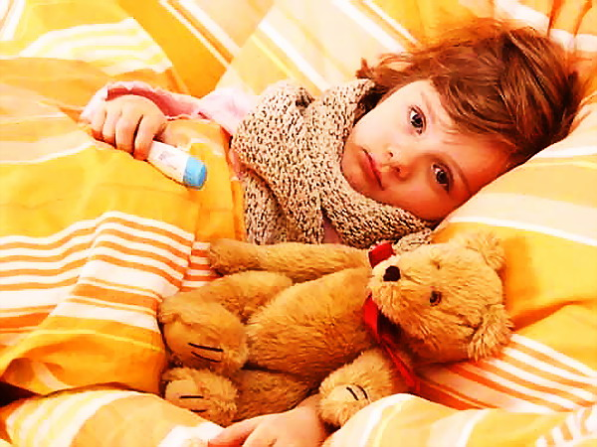В течение 3-4 недель после выздоровления малышу противопоказаны физические нагрузки и эмоциональные переживания, т.к. вирус гриппа в течение всего этого времени остается активным, и есть опасность развития осложнений на нервную систему. По этой же причине ребенок может оставаться капризным и раздражительным. Проявите терпение, когда кроха окрепнет, все наладиться.

Массаж по А.А.Уманской - надежная защита от гриппа
Этот массаж регулирует работу иммунной системы и закаливает организм. Массаж очень прост, и освоить его может даже дошкольник. За несколько минут можно существенно повысить устойчивость организма к холоду, сырости и другим неблагоприятным факторам внешней среды, а также к вирусам и микробам.
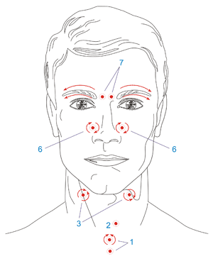Точка 1: связана со слизистой оболочкой трахеи, бронхов, а также костным мозгом. При массаже этой точки уменьшается кашель, улучшается кровообращение.
Точка 2:связана со слизистой оболочкой нижних отделов глотки, гортани, а также с тимусом (вилочковой железой), регулирующие иммунные функции организма. Массаж этой точки повышает сопротивляемость организма инфекционным заболеваниям.
Точка 3:связана с особыми образованиями, контролирующими химический состав крови и одновременно повышающими защитные свойства слизистой оболочки глотки и гортани.
Точка 4:связана со слизистой оболочкой задней стенки глотки, гортани и верхним шейным симпатическим нервным узлом. Массаж этой точки активизирует кровоснабжение головы, шеи, туловища.
Точка 5:расположена в области VII шейного и I грудного позвонка. Она связана со слизистой оболочкой трахеи, глотки пищевода, а главное-с нижним шейным симпатическим нервным узлом. Массаж этой точки способствует нормализации деятельности сосудов сердца, бронхов, легких.
Точка 6:связана с передней и средней долями гипофиза. Массаж этой точки улучшает кровоснабжение слизистой оболочки носа, гайморовых полостей, а главное - гипофиза. Дыхание через нос становится свободным, насморк проходит.

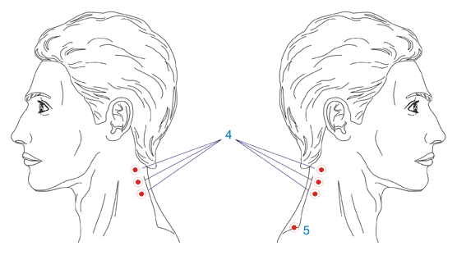
Точка 7:связана со слизистой оболочкой решетчатых образований полости носа и лобных пазух, а также с лобными отделами головного мозга. Массаж этой точки улучшает кровообращение слизистой оболочки верхних отделов полости носа, а также области глазного яблока и лобных отделов головного мозга.
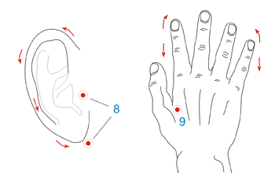Точка 8:массаж этой точки положительно воздействует на орган слуха и вестибулярный аппарат.
Точка 9:нормализует многие функции организма, так как руки человека через шейные
отделы спинного мозга и определенные области коры больших полушарий головного
мозга, связаны со всеми выше перечисленными точками.
Массаж выполняетсякончиком указательного или среднего пальца, надавите на участок
кожи соответствующей зоны. Делайте 9 вращательных движений по часовой стрелки и 9
против. Продолжительность 18-20 секунд. Постепенно увеличивайте интенсивность
воздействия.
Противопоказания к массажу - это гнойничковые поражения кожи, а также наличие
родинок, бородавок, новообразование кожи. Метод не имеет возрастных ограничений.
Нельзя не отметить, что дети болеют иначе, чем взрослые: нередко к боли в горле, кашлю, насморку добавляются и расстройства со стороны пищеварения: срыгивание, даже рвота, учащенный жидкий стул. Это довольно быстро проходит, но все же и в период выздоровления не следует испытывать пищеварение на прочность обильной пищей особенно жаренной или острой.
За время болезни, да еще и с повышением температуры, детский организм как бы перекисляется, а это неблагоприятно сказывается на состоянии клеток, тканей, задерживает выздоровление.
Повышают устойчивость организма к охлаждению и ОРВИ растения - накопители витамина С или аскорбиновой кислоты, и, прежде всего чёрная смородина и шиповник.
О шиповнике хотелось бы сказать особо. В нем в 30 раз больше витамина С, чем в лимоне. Благодаря своему фармакотерапевтическому действию шиповник имеет непререкаемый авторитет целебной ценности которая обусловлена комплексом витаминов (С, В2, К, Р, Е, каротина), тем не менее нельзя сбрасывать со счетов и другие биоактивные вещества, содержащиеся в его плодах - это яблочная, лимонная, аминовая, линолевая органические кислоты, а также дубильные и пектиновые вещества, жирное масло, сахар, соли фосфора, кальция, железа, меди, магния, марганца и др. Поэтому, помимо поливитаминных свойств, шиповник обладает целым рядом других целебных показателей. Именно он оказывает успокаивающее действие на нервную систему, усиливает желче- и мочеотделение, способствует подавлению воспалительных процессов в организме, стимулирует функцию эндокринных желез.
Весьма эффективен настой шиповника и при заболеваниях кишечника; содержащие в нем пектиновые вещества предохраняют слизистую оболочку кишечного тракта от вредных и токсичных продуктов, образующихся при гнилостных процессах, снимают воспаление.
Отмечено, что при систематическом (с небольшими перерывами, например в летний период) употреблении настоя шиповника дети и взрослые реже болеют.
Вот рецепт приготовления настоя шиповника:
Берут 30-40 плодов шиповника в сушеном виде, измельчают их в ступе, затем заливают стаканом кипятка, и кипятят в эмалированной кастрюле в течение 20 минут. Затем полученный отвар настаивают 2-3 часа (лучше в термосе) и процеживают. Употреблять от четверти до половины стакана.

